**Описание проекта**

Интернет-магазин «Победа качества» продаёт разные товары: для детей, для дома, мелкую бытовую технику, косметику и даже продукты. Отчёт магазина за прошлый период показал, что активность покупателей начала снижаться. Привлекать новых клиентов уже не так эффективно: о магазине и так знает большая часть целевой аудитории. Возможный выход — удерживать активность постоянных клиентов. Сделать это можно с помощью персонализированных предложений.

«Победа качества»» — современная компания, поэтому её руководство не хочет принимать решения просто так — только на основе анализа данных и бизнес-моделирования. У компании есть небольшой отдел цифровых технологий, и вам предстоит побыть в роли стажёра-аналитика в этом отделе.

Итак, вашему отделу поручили разработать решение, которое позволит персонализировать предложения постоянным клиентам, чтобы увеличить их покупательскую активность.

**Как решать задачу**

Продумывать подход к решению этой задачи вам не придётся — руководитель отдела его уже сформировал:

1. Нужно промаркировать уровень финансовой активности постоянных покупателей. В компании принято выделять два уровня активности: «снизилась», если клиент стал покупать меньше товаров, и «прежний уровень».
2. Нужно собрать данные по клиентам по следующим группам:
   * Признаки, которые описывают коммуникацию сотрудников компании с клиентом.
   * Признаки, которые описывают продуктовое поведение покупателя. Например, какие товары покупает и как часто.
   * Признаки, которые описывают покупательское поведение клиента. Например, сколько тратил в магазине.
   * Признаки, которые описывают поведение покупателя на сайте. Например, как много страниц просматривает и сколько времени проводит на сайте.

Группы признаков (вместе с целевым) представлены в виде диаграммы — такую визуализацию ещё называют Диаграмма Исикава.

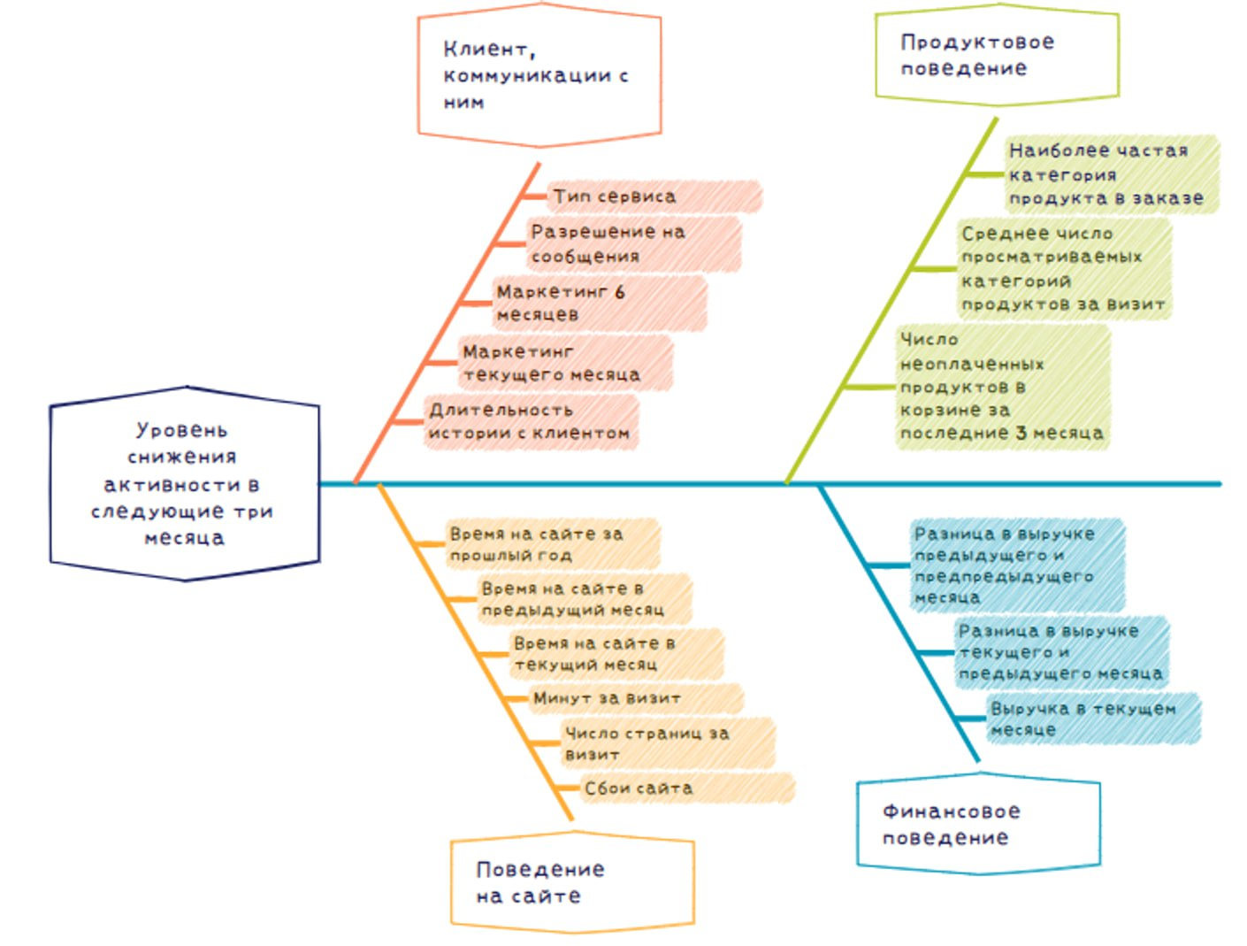

1. Специалист по Data Science должен будет разработать модель по прогнозированию вероятности снижения покупательской активности клиента в следующие три месяца.
2. В исследование нужно включить дополнительные данные финансового департамента о прибыльности клиента: какой доход каждый покупатель приносил компании за последние три месяца.
3. Используя данные модели и данные о прибыльности клиентов, нужно выделить сегменты покупателей и разработать для них персонализированные предложения.

Руководство одобрило описание решения, и вам, как аналитику, нужно его реализовать. Результаты построения модели из п.3 будут даны, как входная информация.

**Описание данных**

Данные для работы находятся в нескольких таблицах. Нажмите на название файла, чтобы его скачать.

[market_file.csv](https://yastatic.net/s3/lyceum/content/specvesna/market_file.csv)

Таблица, которая содержит данные о поведении покупателя на сайте, о коммуникациях с покупателем и его продуктовом поведении.

* id — номер покупателя в корпоративной базе данных.
* Покупательская активность — рассчитанный класс покупательской активности (целевой признак): «снизилась» или «прежний уровень».
* Тип сервиса — уровень сервиса, например «премиум» и «стандарт».
* Разрешить сообщать — информация о том, можно ли присылать покупателю дополнительные предложения о товаре. Согласие на это даёт покупатель.
* Маркет_актив_6_мес — среднемесячное значение маркетинговых коммуникаций компании, которое приходилось на покупателя за последние 6 месяцев. Это значение показывает, какое число рассылок, звонков, показов рекламы и прочего приходилось на клиента.
* Маркет_актив_тек_мес — количество маркетинговых коммуникаций в текущем месяце.
* Длительность — значение, которое показывает, сколько дней прошло с момента регистрации покупателя на сайте.
* Акционные_покупки — среднемесячная доля покупок по акции от общего числа покупок за последние 6 месяцев.
* Популярная_категория — самая популярная категория товаров у покупателя за последние 6 месяцев.
* Средний_просмотр_категорий_за_визит — показывает, сколько в среднем категорий покупатель просмотрел за визит в течение последнего месяца.
* Неоплаченные_продукты_штук_квартал — общее число неоплаченных товаров в корзине за последние 3 месяца.
* Ошибка_сервиса — число сбоев, которые коснулись покупателя во время посещения сайта.
* Страниц_за_визит — среднее количество страниц, которые просмотрел покупатель за один визит на сайт за последние 3 месяца.

[market_money.csv](https://yastatic.net/s3/lyceum/content/specvesna/market_money.csv)

Таблица с данными о выручке, которую получает магазин с покупателя, то есть сколько покупатель всего потратил за период взаимодействия с сайтом.

* id — номер покупателя в корпоративной базе данных.
* Период — название периода, во время которого зафиксирована выручка. Например,

'текущий_месяц' или 'предыдущий_месяц'.

* Выручка — сумма выручки за период.

[market_time.csv](https://yastatic.net/s3/lyceum/content/specvesna/market_time.csv)

Таблица с данными о времени (в минутах), которое покупатель провёл на сайте в течение периода.

* id — номер покупателя в корпоративной базе данных.
* Период — название периода, во время которого зафиксировано общее время.
* минут — значение времени, проведённого на сайте, в минутах.

[money.csv](https://yastatic.net/s3/lyceum/content/specvesna/money.csv)

Таблица с данными о среднемесячной прибыли покупателя за последние 3 месяца: какую прибыль получает магазин от продаж каждому покупателю.

* id — номер покупателя в корпоративной базе данных.
* Прибыль — значение прибыли.

[forecast_chan.csv](https://yastatic.net/s3/lyceum/content/specvesna/forecast_chan.csv)

Результат работы специалиста DS. Таблица вероятности снижения покупательской активности клиента.

* id — номер покупателя в корпоративной базе данных.
* вероятность — вероятность снижения покупательской активности клиента

**Инструкция по выполнению проекта**

Решать задачу вам нужно в два этапа:

1. Проведите описательный анализ данных, обязательно использую графические возможности. В данных могут быть ошибки или неточности - оцените их. При необходимости - исправьте. Данные представлены в разных таблицах, необходимо объединить их в одну таблицу.
2. Выделите сегмент покупателей, и предложите, как увеличить его покупательскую активность. Используйте данные моделирования (даны в отдельном файле), данные о прибыли покупателей и исходные данные. По желанию вы можете проанализировать больше одного сегмента. Ниже несколько примеров сегментов, но вы также можете выделить свой:
   * Группа клиентов с максимальной долей покупок по акции и высокой вероятностью снижения покупательской активности.
   * Группа клиентов, которые покупают только технику, то есть товары с длинным жизненным циклом.
   * Группа клиентов, которые покупают товары из категории «Товары для себя» (новая категория, которую можно выделить на основе текущих) или «Товары для детей».
   * Группа клиентов с высокой вероятностью снижения покупательской активности и наиболее высокой прибыльностью.

**Шаг 1. Загрузка данных**

1.1 Загрузите данные. Файлы market_file.csv, market_money.csv, market_time.csv, money.csv, forecast_chan доступны по ссылкам в описании данных.

Обратите внимание: в некоторых файлах разделитель значений — точка с запятой, а разделитель десятичных значений — запятая. Также, нужно учитывать нужную кодировку.

1.2 Проверьте, что данные в таблицах соответствуют описанию. Исследованием и объединением данных вы займётесь позже.

**Шаг 2. Предобработка данных**

Проведите необходимую предобработку данных. Названия столбцов можно оставить кириллическими.

**Шаг 3. Исследовательский анализ данных**

Проведите исследовательский анализ данных из каждой таблицы. Отберите клиентов с покупательской активностью не менее трёх месяцев, то есть таких, которые что-либо покупали в этот период. Оформите выводы по результатам шага.

**Шаг 4. Объединение таблиц**

4.1 Объедините таблицы market_file.csv, market_money.csv, market_time.csv.

4.2 Учитывайте, что данные о выручке и времени на сайте находятся в одном столбце для всех периодов. В итоговой таблице сделайте отдельный столбец для каждого периода.

**Шаг 5. Корреляционный анализ**

Проведите корреляционный анализ признаков в количественной шкале в итоговой таблице для моделирования.

**Шаг 6. Сегментация покупателей**

6.1 Выполните сегментацию покупателей. Используйте результаты моделирования и данные о прибыльности покупателей, чтобы отобрать сегмент.

6.2 Предложите, как увеличить её покупательскую активность:

* Проведите графическое и аналитическое исследование группы покупателей.
* Сделайте предложения по работе с сегментом для увеличения покупательской активности.

6.3 Сделайте выводы о сегментах:

* какой сегмент вы взяли для дополнительного исследования,
* какие предложения вы сделали и почему.

**Шаг 7. Общий вывод**

Сделайте общий вывод:

* опишите задачу;
* опишите исходные данные и проведённую предобработку;
* добавьте выводы и дополнительные предложения для выбранного сегмента покупателей.

**Оформление**

Выполните задание в Jupyter Notebook или collab.

Обратите внимание: структуру исследования вам нужно создать самостоятельно.

**Как будут проверять мой проект**

Ваш проект будут оценивать по критериям. Прежде чем решать кейс, внимательно изучите их.

На что обращают внимание при проверке проектов:

* как вы описываете найденные в данных проблемы;
* какие методы построения графиков применяете для исследовательского анализа;
* какие методы предобработки данных применяете и как обосновываете принятое решение;
* как выполняете сегментацию покупателей, какой сегмент выбираете и какие решения по персонализации предлагаете бизнесу;
* соблюдаете ли структуру проекта и поддерживаете аккуратность кода;
* какие выводы делаете;
* оставляете ли комментарии к шагам.

Успехов!